**สรุปผลการดำเนินการด้านการป้องกันและปราบปรามยาเสพติด**

**ของสำนักงานสวัสดิการและคุ้มครองแรงงานจังหวัดอ่างทอง**

**ในการประชุมคณะกรรมการศูนย์อำนวยการป้องกันและปราบปรามยาเสพติดจังหวัดอ่างทอง (ศอ.ปส.จ.อท) และคณะกรรมการรักษาความสงบเรียบร้อยจังหวัดอ่างทอง**

**ประจำเดือน กรกฎาคม 2560**

...................................

**ระเบียบวาระที่ ๔ เรื่องเพื่อทราบ**

**๔.๔ สรุปผลการดำเนินการสำนักงานสวัสดิการและคุ้มครองแรงงานจังหวัดอ่างทอง**

๑. ความเป็นมาของเรื่อง

กรมสวัสดิการและคุ้มครองแรงงาน ได้กำหนดงานป้องกันและแก้ไขปัญหายาเสพติดในสถานประกอบกิจการให้เป็นความรับผิดชอบหนึ่งที่ต้องดำเนินการเพื่อช่วยให้ผู้ใช้แรงงานได้รับคุณภาพชีวิตที่ดีขึ้น เนื่องจากผู้ใช้แรงงานคือทรัพยากรของกระบวนการผลิตในสถานประกอบกิจการและเป็นกำลังสำคัญของการพัฒนาเศรษฐกิจของประเทศ ในปีงบประมาณ พ.ศ. ๒๕๖๐ จึงได้กำหนด เป้าหมายให้สำนักงานสวัสดิการและคุ้มครองแรงงานจังหวัดอ่างทองดำเนินการ

๒. ผลการดำเนินการที่ผ่านมา (17 มิถุนายน – 18 กรกฎาคม 2560)

สำนักงานสวัสดิการและคุ้มครองแรงงานจังหวัดอ่างทอง ได้ดำเนินการ ดังนี้

๑. เชิญชวน รณรงค์ ประชาสัมพันธ์ ให้ความรู้เกี่ยวกับการป้องกันและแก้ไขปัญหา ยาเสพติดในสถานประกอบกิจการ จำนวน 5 แห่ง

๒. สมัครเข้าร่วมและจัดทำจนผ่านเกณฑ์โรงงานสีขาว จำนวน 3 แห่ง

3. ตรวจติดตามสถานประกอบกิจการที่จัดทำระบบมาตรฐานการป้องกันและแก้ไขปัญหายาเสพติด จำนวน 2 แห่ง

3. เข้าร่วมจัดนิทรรศการและมอบเกียรติบัตรสถานประกอบกิจการเข้าร่วมโครงการโรงงานสีขาว จำนวน 15 แห่ง สถานประกอบกิจการผ่านเกณฑ์มาตรฐานการป้องกันและแก้ไขปัญหายาเสพติดในสถานประกอบกิจการ จำนวน 3 แห่งและสถานประกอบกิจการที่ขอต่ออายุหนังสือรับรองมาตรฐานการป้องกันและแก้ไขปัญหายาเสพติด จำนวน 7 แห่ง

4 ตรวจสารเสพติดในสถานประกอบกิจการในพื้นที่อำเภอแสวงหาร่วมกับ ศูนย์อำนวยการป้องกันและแก้ไขปัญหายาเสพติดอำเภอแสวหา จำนวน 1 แห่ง 23 คน ตรวจพบ ผู้เสพกัญชา จำนวน 1คน และนย์อำนวยการป้องกันและแก้ไขปัญหายาเสพติดอำเภอเมืองอ่างทอง จำนวน 1 แห่ง 52 คน ตรวจพบ ผู้เสพกัญชา จำนวน 1คน สถานประกอบกิจการได้ส่งเข้ารับการบำบัดแล้ว

5. ส่งเสริมให้สถานประกอบกิจการที่มีศักยภาพในการดำเนินการตรวจสารเสพติดให้กับพนักงานของตนเอง จำนวน 1 แห่ง

/3. งานที่จะดำเนินการ....

-2-

๓. งานที่จะดำเนินการต่อไป

สำนักงานสวัสดิการและคุ้มครองแรงงานจังหวัดอ่างทอง จะดำเนินการดังนี้

๓.๑ รณรงค์ ประชาสัมพันธ์ให้ความรู้เกี่ยวกับการป้องกันและแก้ไขปัญหายาเสพติด ในสถานประกอบกิจการต่อไป

๓.๒ เชิญชวนให้สถานประกอบกิจการสมัครเข้าร่วมโครงการโรงงานสีขาว/มาตรฐานการป้องกันและแก้ไขปัญหายาเสพติดในสถานประกอบกิจการอย่างต่อเนื่อง

๓.๓ เชิญชวนสถานประกอบกิจการเข้าร่วมเป็นเครือข่ายแรงงานป้องกันยาเสพติดจังหวัดอ่างทอง

3.4 ตรวจติดตามสถานประกอบกิจการที่จัดทำระบบมาตรฐานการป้องกันและแก้ไขปัญหายาเสพติด ให้ครบทุกแห่ง

3.5 ตรวจสารเสพติดในสถานประกอบกิจการที่แจ้งความประสงค์

3.6 ติดตาม แนะนำ ช่วยเหลือให้การดำเนินการของสถานประกอบกิจการที่สมัครเข้าร่วม จัดทำมาตรฐานการป้องกันและแก้ไขปัญหายาเสพติดเป็นไปอย่างเรียบร้อย

นางพิกุล เฉลยโภชน์/เจ้าหน้าที่ผู้รับผิดชอบ

ณ วันที่ 18 กรกฏาคม 2560

**ร่วมจัดนิทรรศการในงานวันต่อต้านยาเสพติดจังหวัดอ่างทอง (26 มิย.60)**

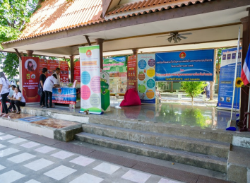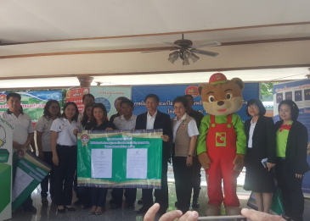

**ตรวจสารเสพติด จำนวน 2แห่ง**

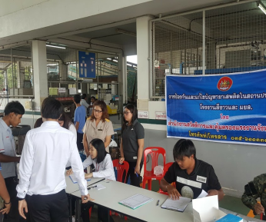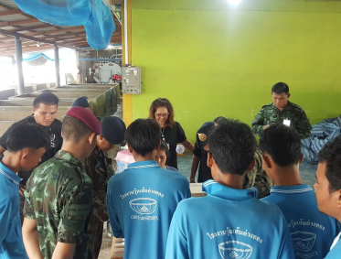

**ส่งเสริมให้สถานประกอบกิจการทำการตรวจสารเสพติดให้พนักงานของตัวเอง**

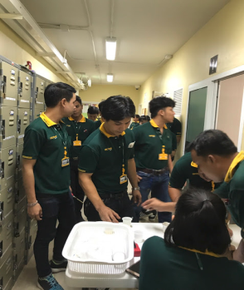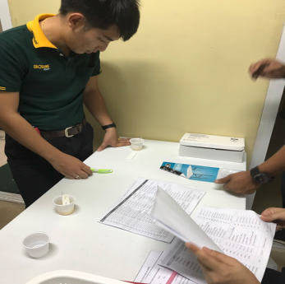

**สำนักงานสวัสดิการและคุ้มครองแรงงานจังหวัดอ่างทอง**